**Алгоритмы. Свойства (пример)**

Алгоритм — это некоторая последовательной действий, выполнение которой определенным исполнителем приводит к решению поставленной задачи.  
Алгоритмы должны обладать свойствами:

1. Массовость — алгоритм должен решать любую задачу из определенного класса задач. Обычно такой класс задач бесконечен.

2. Дискретность — весь алгоритм состоит из строго разделенных действий, каждое из которых понятно исполнителю. У каждого исполнителя есть свой набор понятных ему действий, которые называются алгоритмическим языком.

3. Конечность — сам текст алгоритма конечен и выполнение задачи с помощью алгоритма происходит за конечное число шагов.

4.Детермированность — результат каждого шага алгоритма заранее известен и определяется входными данными.

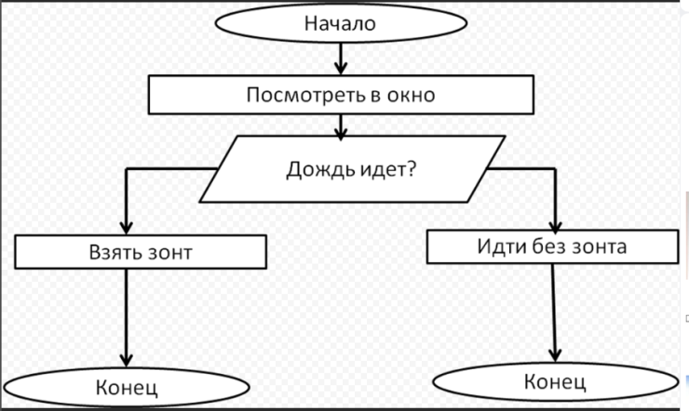

Рисунок 1 – Пример условного алгоритма

**Языки программирования. Свойства**

Язы́к программи́рования — формальный язык, предназначенный для записи компьютерных программ.

Все языки программирования делятся на универсальные и проблемоориентированные:

* универсальный язык — язык, предназначенный для широкого круга задач;
* проблемоориентированные — языки, которые содержат средства для решения узкого круга специфических задач.

Свойства языков программирования:

1. Универсальность — обеспечивает следующий набор средств:

* операторы ввода и вывода;
* оператор присваивания;
* условный оператор;
* оператор цикла.

2. Формальность определений — все элементы языка имеют строгое формальное определение и одинаково трактуются всеми субъектами, работающими с языком.

3. Естественность языковых конструкций — все элементы и конструкции языка должны быть понятны и удобны человеку.

4. Простота перевода – все конструкции языка должны допускать быстрый формальный перевод в машинный код.

**Основные аспекты языков программирования**

1. Алфавит — множество символов, которые могут использоваться в языке (латинские буквы, цифры).

2. Лексика — набор специальных единиц, которые имеют самостоятельный смысл (имена переменных, изображение констант, математические операции, зарезервированные слова).

3. Синтаксис — набор правил, по которым строятся операторы языка.

4.Семантика — набор правил, который позволяет синтаксически верным конструкциям сопоставить их смысл.

5. Прагматика — набор приемов и средств, позволяющих эффективно применять язык программирования на практике для решения поставленных задач.